1. 建一个Android项目工程
2. 建一个jni目录
3. 在Android源码目录建一个交互类，并添加native交互函数

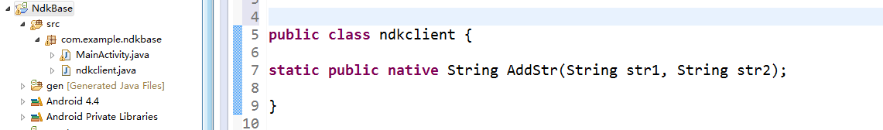

1. 运行javah，在jni目录下自动生成相应的.h文件，如果.h文件显示标识错误

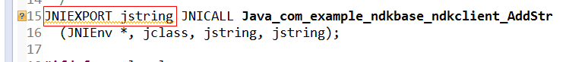

执行：项目->Android Tool->Add native support

1. 如果出现“找不到类android.graphics.Bitmap”之类错误

配置文件修改-classpath E:\Android\adt-bundle-windows-x86-20131030\sdk\platforms\android-19\android.jar;${project_loc}\bin\classes -d ${project_loc}\jni -jni ${java_type_name}

1. 自动生成的.cpp实现.h里面的函数即可以开心地编程啦
2. 编写后，运行ndk-build生成so即可
3. Android代码中加载动态库，调用ndk方法

**static**{

System.*loadLibrary*("NDKBase");

}

String str = NDKClient.*add*("", "");